一、总体思路

项目利润=项目产值-该项目运费-该项目人工成本-该项目其他费用

1. 每一个都以表格形式能够体现出来，每一个都能单独打印，每一个表格打印时格式调整好，适用于A4纸。
2. 项目产值表格式：

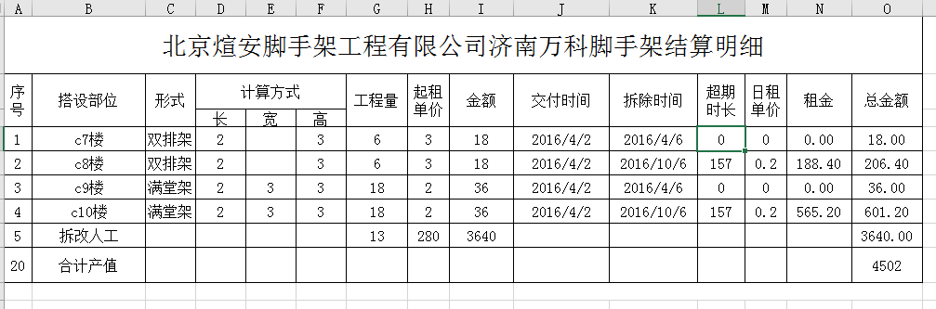

a.这个是起租一个月，有的起租是两个月或者三个月。

b.双排计算方式为：长\*高；满堂计算方式为：长\*宽\*高；部分位置及时是双排或者满堂计算方式特殊，可以不写长宽高，直接写工程量。

c.金额=工程量\*起租单价。

d.超期时长=拆除时间-交付时间-起租日期（按天计算，例如此表为起租一个月，就减掉30）

e.租金=工程量\*超期时长\*超期单价

f.总金额=金额+租金

g.这个表格希望可以单独打印，格式和这个差不多

1. 运费表格式：

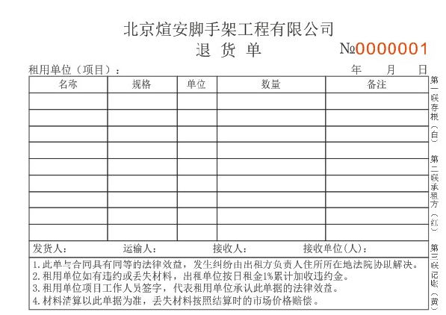

a.我每次都是根据这两个发货单、退货单录入，希望录入界面和这个差不对，需要添加一个价格列，这样方便算出金额。可以统计出运输人的每月运输次数，每月汇总添加到总工资表和明细工资表里面去。（在明细工资表里面需要体现出具体日期运输几次，因为每次的运输单价可能不一样，比如一般情况下是大车600一次，小车350一次，但是有的时候大车可能800或1000或者其他）

b.可以根据项目名称汇总出某项目的运费和此项目运费明细。

e.可以根据录入的信息计算出租赁费，租赁费明细表可以打印。下列两个图片为举例，第一个为中间陆续退货，第二个为最后一起退货。 （还有一种我没找到，就是开始出库以后，中间退了一部分，后来又出库一部分）

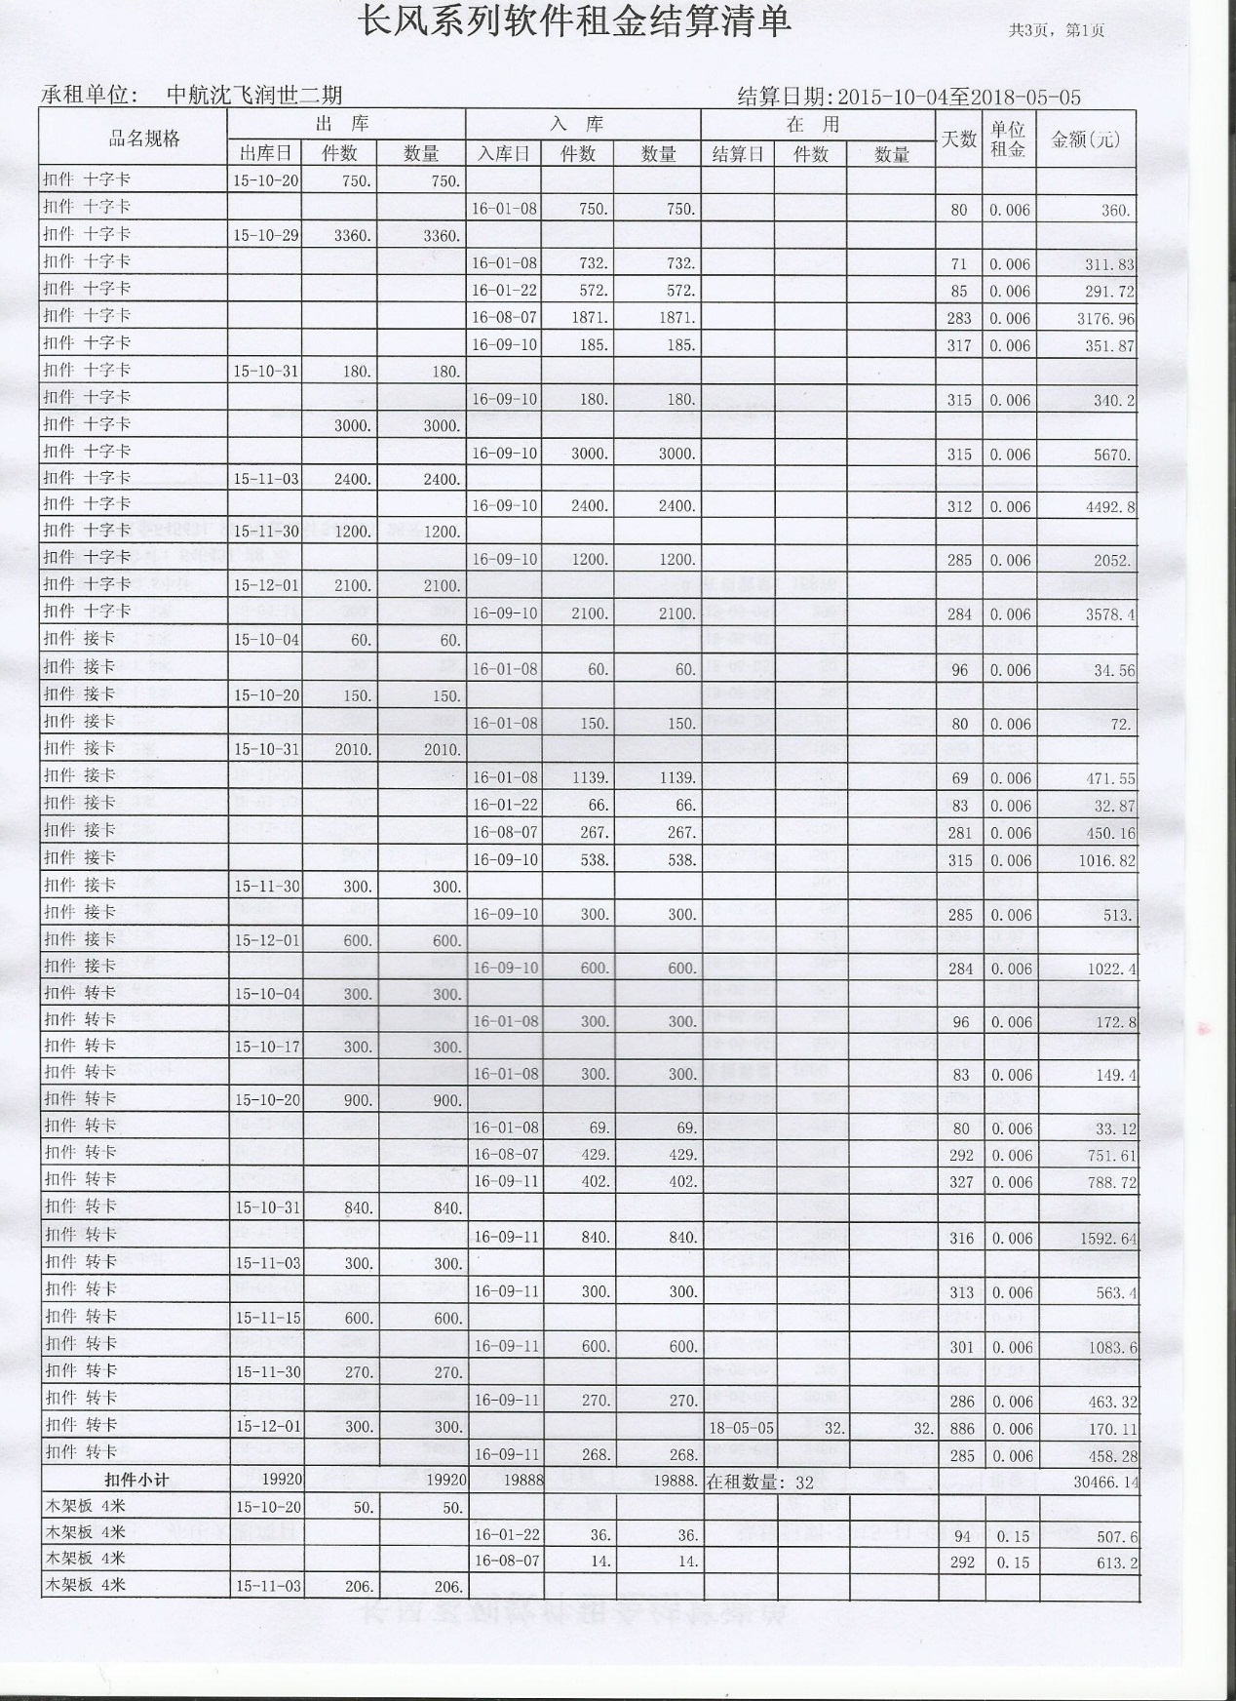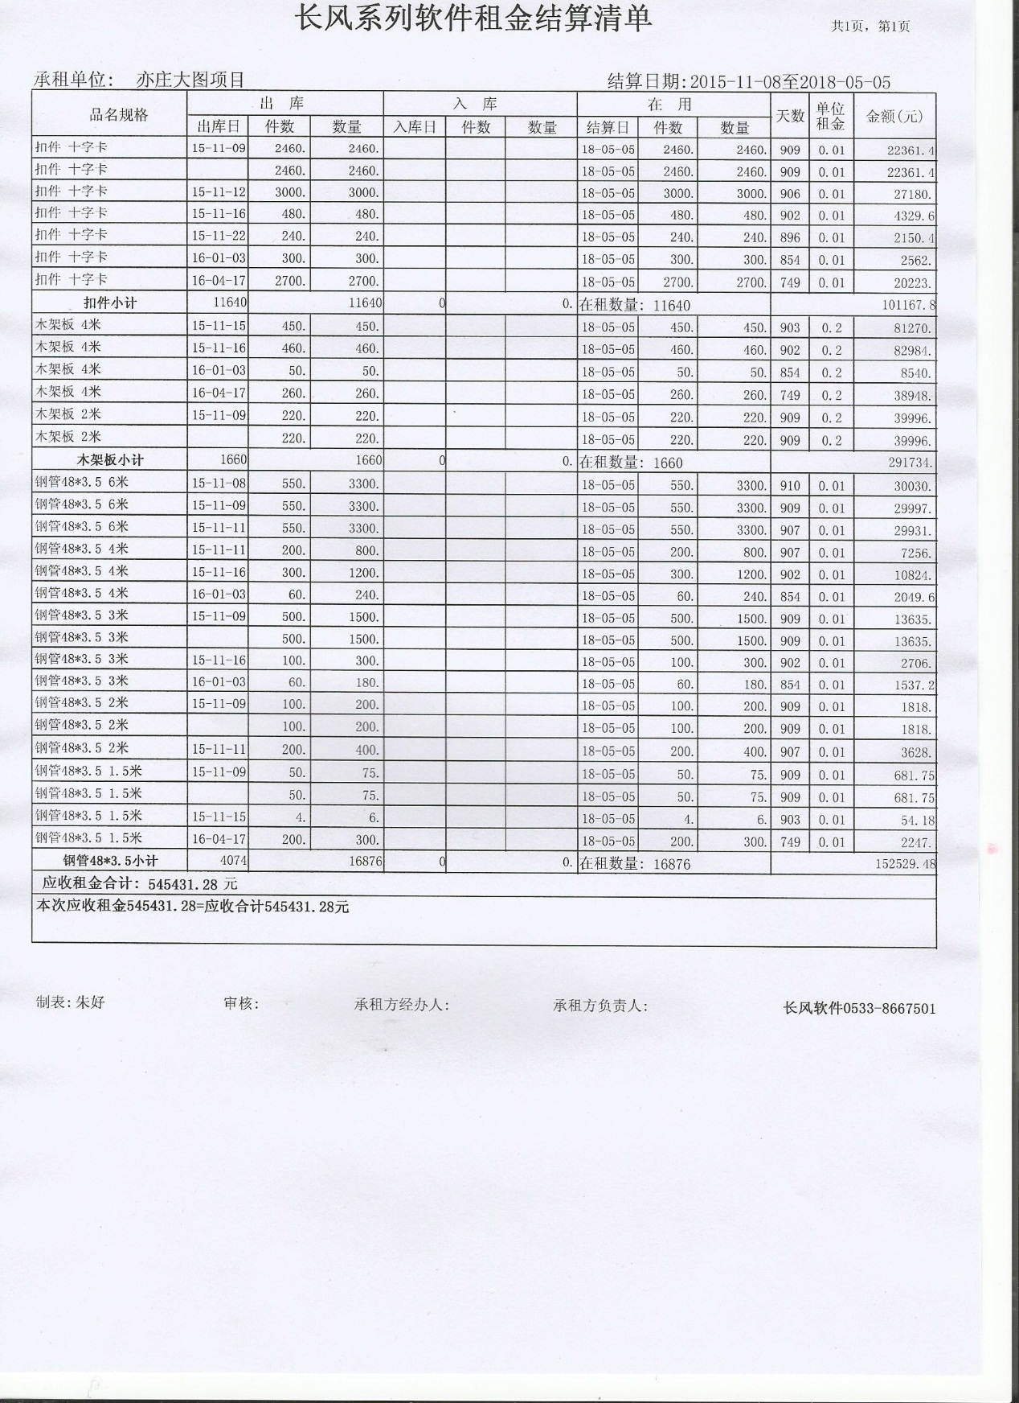

1. 工资表格式（用于工人开工资，也用于计算项目人工成本计算）。

项目人工成本类似这个表：（这是一个项目的使用人工具体情况的表格）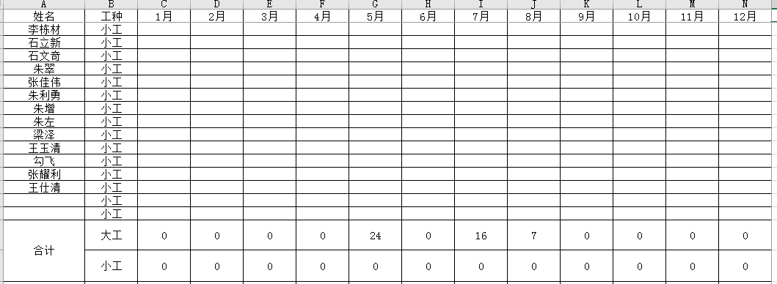

工资表分为总工资表和明细工资表。

a.总工资表只需表现出这些内容就行：每个月的此列下面是其当月打工资，当月工资=当月出勤\*每天工资单价-当月支款

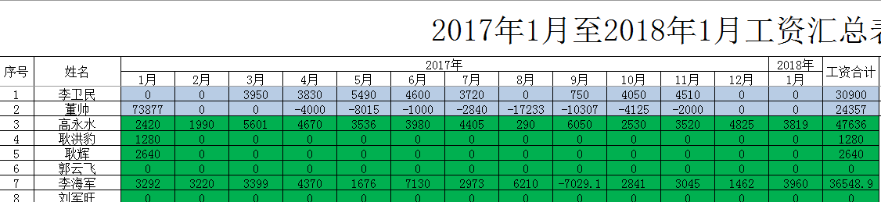

b.明细工资需要体现出每月的具体出勤内容。类似此表（仅是一个月份的考勤）：第一个是班组长的，第二个是工人的，工人的考勤是班组长统计出来并报给我，我录入软件的。两个的唯一区别是班组长的多了一个记账列，因为每月我给工人生活费全部给班组长，每位班组长自行决定分配这笔生活费。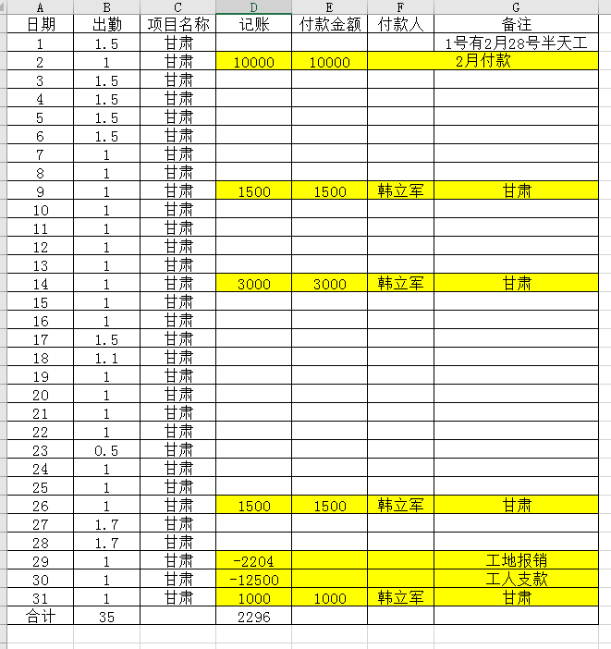

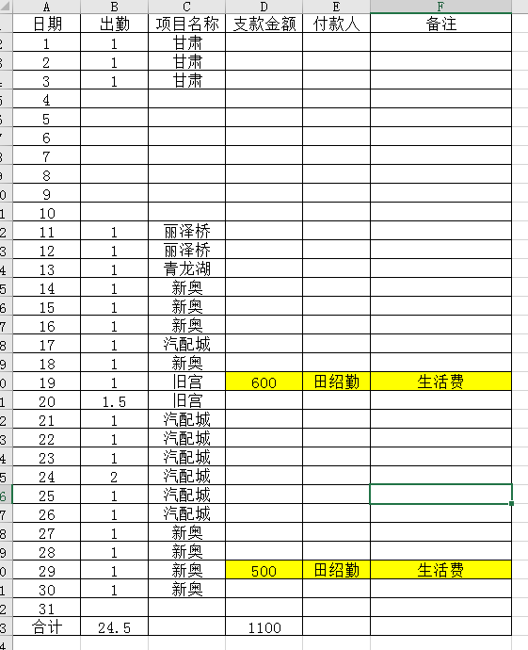

1. 项目费用表：

这个表比较简单，只需要写入：“项目名称”、“金额”、“说明”，三个就行。

6.资金回收明细表：

此表也简单，根据前面的产值表，算出总产值，然后我录入每次资金回收情况。